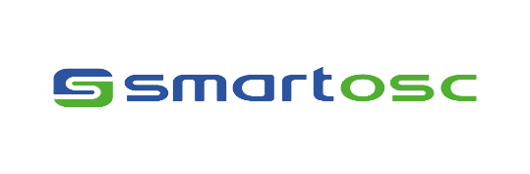

**TUYỂN DỤNG PHP INTERNSHIP/FRESHER**

SmartOSC là công ty Công nghệ thông tin hàng đầu Đông Nam Á trong việc tư vấn và cung cấp các giải pháp thương mại điện tử đa nền tảng. Với hơn 13 năm kinh nghiệm và 350 chuyên gia làm việc tại Việt Nam, Australia, Singapore, Hoa Kỳ và Anh quốc, SmartOSC tự hào là sự lựa chọn đáng tin cậy của các thương hiệu lớn trên khắp thế giới như eBay, PayPal, Dreamworks, SpaceX, Friso,... SmartOSC còn là Solution partner của Sitecore và là Magento Enterprise Partner duy nhất đặt trụ sở chính trong khu vực Đông Nam Á với 198 chuyên gia được đào tạo về Magento 2, nằm trong danh sách các Solution Partner hàng đầu cung cấp dịch vụ này

Để chuẩn bị cho chiến lược mở rộng và phát triển trong những năm tiếp theo, SmartOSC đang cần tuyển dụng vị trí PHP Internship/ Fresher tại Hà Nội

* **Quyền lợi**
* Được lựa chọn thời gian thực tập (Full time) từ 2-4 tháng để học về: PHP basic; My SQL, PHP OOP, MVC, GIT, E-commerce và các Ecommerce framework lớn như Magento, Shopify…
* Nhận trợ cấp bằng tiền mặt hàng tháng theo năng lực.
* Được tham gia làm các dự án thương mại điện tử của các khách hàng quốc tế
* Được ký Hợp đồng chính thức ngay sau khi hoành thành chương trình đào tạo
* Có cơ hội đi onsite tại Châu Âu, Úc, Singapore, Nhật Bản khi trở thành nhân viên...
* **Yêu cầu**
* Sinh viên năm cuối hoặc đã tốt nghiệp trong lĩnh vực Công nghệ thông tin hoặc các ngành liên quan.
* Hoặc những ai yêu thích lập trình đã từng viết Code, có tư duy logic tốt, khả năng tự học tốt, Có kiến thức về cấu trúc dữ liệu và giải thuật.
* Có thể tham dự đào tạo full-time hoặc part time.
* Tiếng Anh tốt là 1 lợi thế.
* Cam kết làm việc 1 năm sau khi tốt nghiệp chương trình đào tạo.
* **Cách ứng tuyển**
* Gửi CV vào: [ThoNQ@smartosc.com](mailto:Thonq@smartosc.com)tiêu đề: ***PHP Internship/Fresher_*Họ và tên\****

***Contact****: Ms Nguyễn Thị Quỳnh Thơ; M: 0976.707.689 Sky: quynhthonguyen*